**实验1 MATLAB基本操作**

# 【实验目的】

1、熟悉MATLAB 操作环境，认识命令窗口、内存工作区窗口、历史命令窗口；

2、掌握MATLAB中数组与矩阵的创建；掌握矩阵运算与数组运算；掌握基本元素群运算

3、掌握MATLAB程序的编写、调试、调用、程序设计方法、MATLAB程序控制结构中顺序结构、选择结构、循环结构的使用、

4、掌握MATLAB函数的编写规则，及函数的调用

5、掌握二维图形的绘制；掌握图形的标注；

# 【实验内容】

## 一 矩阵操作

1、已知矩阵，B=[1 2 3 4 5 6 7 8 9]， ，要求完成

1)、分别在MATLAB命令窗内完成以上3个矩阵的赋值，总结逗号，分号在矩阵赋值的使用方法。

2)、分别用两种方法，写出引用A矩阵中’4’元素表达式。

3)、写出表达式，验证：赋值元素下标超维时，矩阵行列自动扩展，引用元素下标超维时(超维调用)，则会报错。

4）、写出表达式，给B矩阵的第2行赋值为[9 8 7 6 5 4 3 2 1],C矩阵的第2列赋值为[4 3 2 1]。

**答：**

**1)**逗号：一行中每个元素之间的分隔，也就是矩阵的列的分隔；

分号：矩阵的行的分隔；

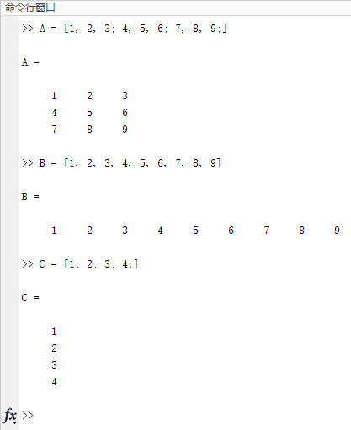

图1.1.1

**2)**索引矩阵A中的元素’4’,

第一种方法根据位置索引， ‘4’在矩阵中的第2行，第1列， 所以用A(2,1)进行索引。

第二种方法矩阵中从从列从上到下开始计数，’4’在矩阵A中位于第2个，所以用A(2)索引。

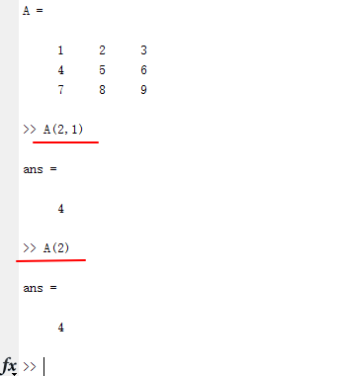

图 1.1.2

**3)**

矩阵A一开始是3*3的矩阵，对矩阵A的第4行进行超维赋值，结果赋值成功，矩阵进行自动行扩展，然后在对A的第4列进行赋值，矩阵自动进行列扩展。

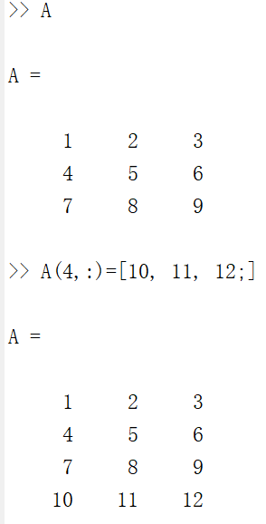

图 1.1.3

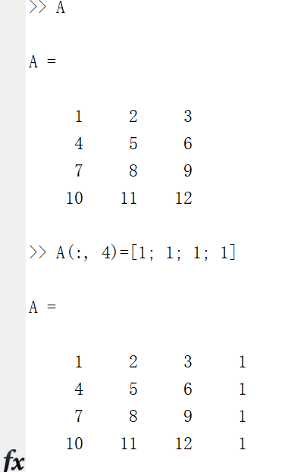

图 1.1.4

引用元素下标超维，会出现报错，所以不能超维引用元素。

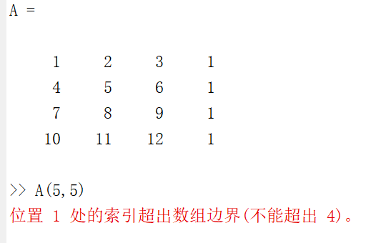

图 1.1.5

**4)**

B矩阵的第2行进行赋值[9 8 7 6 5 4 3 2 1]

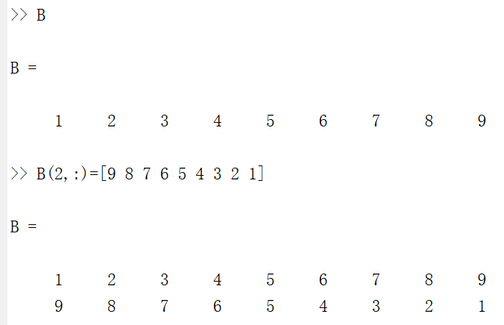

图 1.1.6

C矩阵的第2列进行赋值[4 3 2 1]

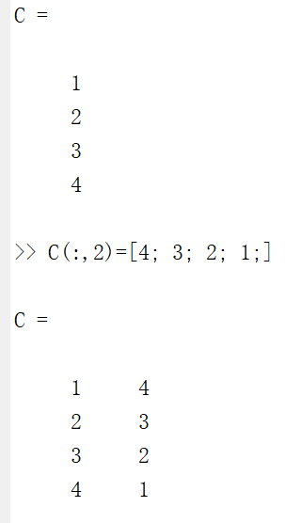图 1.1.7

1. 在命令窗内写下语句i=2;j=2;而后，写出表达式，试对复数c=[1+2*i,3+4*i,5+6*i] ,用两种方式对其进行赋值，并表达式写出C的转置。总结复数赋值时需要注意什么，i之前的*符号什么时候才能省略。

**答:**

第一种方式:直接进行赋值

当i已经被赋值了后,在进行复数赋值时使用乘号会把i的值代入计算,需要省略乘号进行复数赋值.

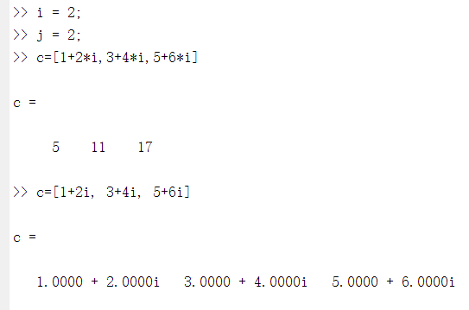

图 1.2.1

第二种方式:先设置好实部和虚部数组后,用complex创建对象后加入到数组中

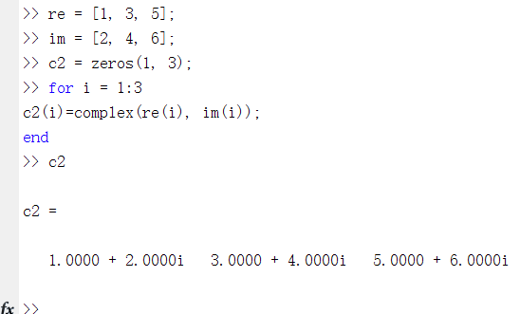

图 1.2.2

用transpose(c)写出c的转置

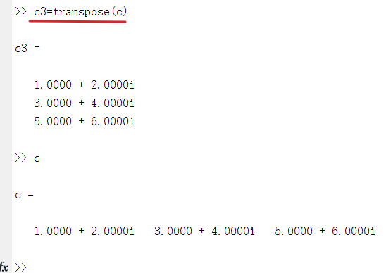

图 1.2.3

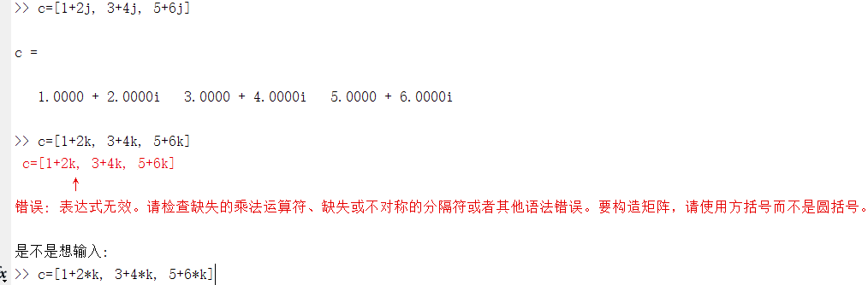

图 1.2.4

**总结:**

1.matlab中的虚数单位是i, 在进行复数赋值时可以使用i或j, 此外的字母不能用于复数表示

2.如果i或j已经被进行了赋值, 在进行复数赋值时要省略乘号,否则5*i就会计算出5和i被赋值的值的乘积的结果

3.matlab可以通过complex将实部和虚部组合成复数

1. 练习基本矩阵zeros, ones命令的使用，分别写出表达式，要求构成N阶方阵，M*N阶方阵，与某任意已知矩阵A同阶的矩阵。

**答:**

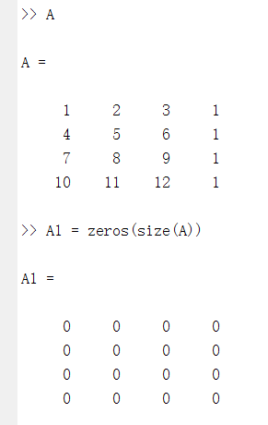

图 1.3.1

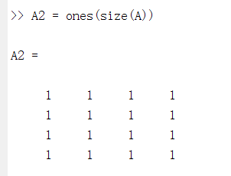

图 1.3.2

4、数组赋值：

1)、对时间变量t进行赋值，要求：在0-20秒间每隔0.2秒取一个值，用两种办法实现.（冒号,linspace），指明当函数linspace(a,b,n),n缺省时，维数是多少？

2）、在命令窗内逐条输入以下命令

x=logspace(1,4,4)

y=linspace(1,4)

观察结果，说明语句的功能。

**答:**

1)用冒号实现, 0 ~ 20, 每0.2取一个,一共有101个值

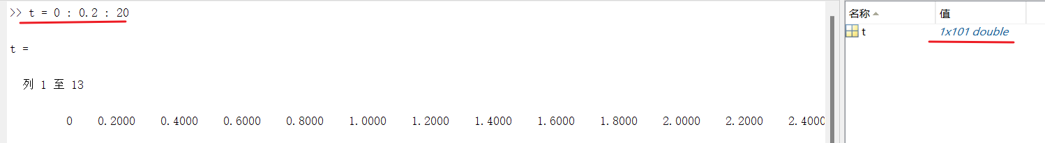

图 1.4.1

用linspace实现

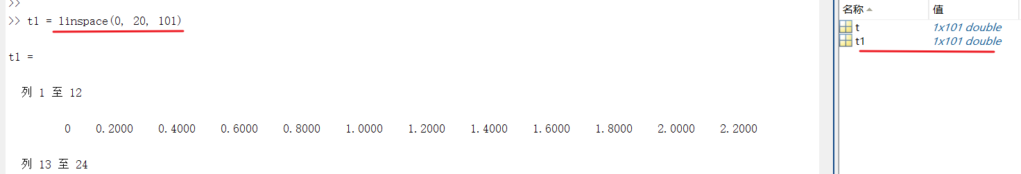

图 1.4.2

linspace(a, b, n)当n缺省时,维数是100, 默认100等分

2)

logspace(1, 4, 4)是以10为底的对数进行等分, 生成从10^1 到10^4之间的4个对数间距点组成的行向量

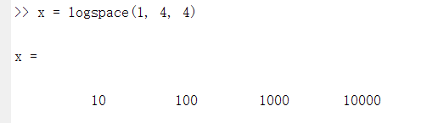

图 1.4.3

linspace(1, 4)生成从1到4的100个等分点

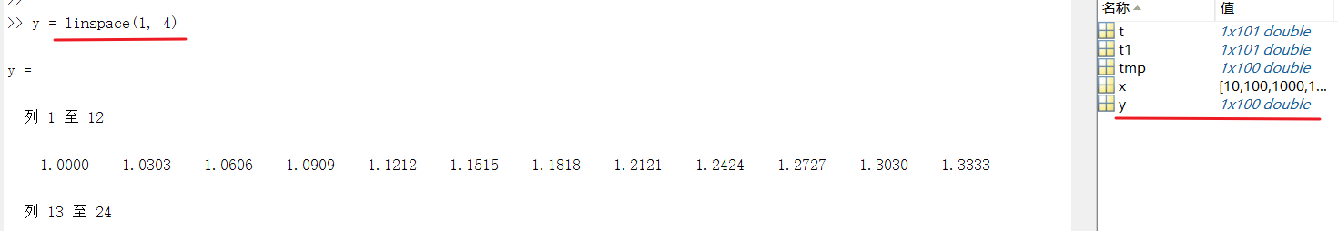

图 1.4.4

5、矩阵初等运算：

1)、矩阵相加减乘分别需满足什么条件？表达式验证：矩阵和一个标量相加减时，标量会扩展成同阶等元素矩阵。

2)、MATLAB中矩阵除法分为左除和右除,已知A=[1 2 3 4 5 6],B=[ 2 4 0;1 3 5],C=[1 4 7;8 5 2;3 6 0]，分别求解A*B, A’*B’, A*B ,C\A ,C\A ’,A/C。说明左除和右除的满足的条件。

**答:**

1)矩阵加减要满足相加减的两个矩阵是同阶矩阵

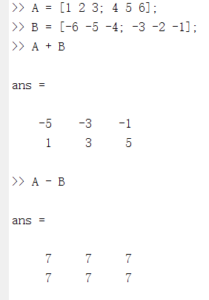图 1.5.1

矩阵乘法要满足 乘号左边矩阵的列数 等于 乘号右边矩阵的行数

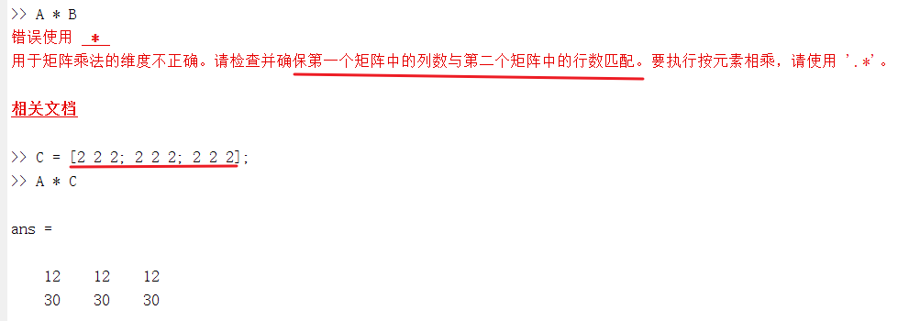

图 1.5.2

矩阵和一个标量相加减时,标量会自动扩展为同阶等元素矩阵进行运算

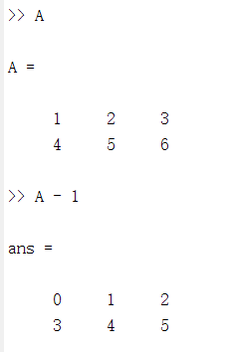

图 1.5.3

2)

A是一个1x6矩阵, B是一个2x3矩阵, C是一个3x3矩阵.

A'是一个6x1矩阵, B’是一个3x2矩阵.

A*B, A的列数和B的行数不相等, 相乘会报错.

A’*B’, A’的列数是1, B’的行数是3, 不相等相乘会报错.

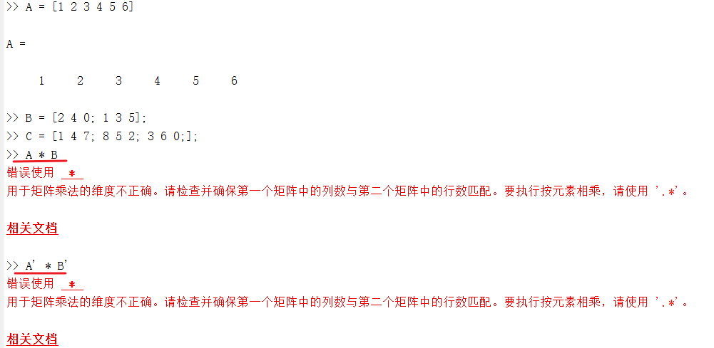

图 1.5.4

C\A, 左除式, 相当于inv(C)*A, inv(C)为3x3矩阵,和矩阵A 1x6矩阵相乘报错

C\A', 左除式, 相当于inv(C)*A’, inv(C)为3x3矩阵,和矩阵A’ 6x1矩阵相乘报错

A/C, 右除式, 相当于A*inv(C), A 1x6矩阵和inv(C)3*3矩阵相乘报错.

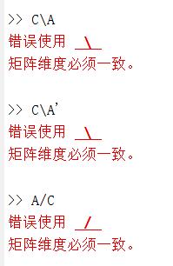

## **二 常用函数的应用**

部分题目需要参阅help，及附件参考文件完成

1. 总结函数max,min,mean,median,sum, trapz, diff的功能。

max: 返回数组的最大值, 如果是矩阵则返回包含每一列的最大值的一个行向量

min: 返回数组的最小值, 如果是矩阵则返回包含每一列的最小值的一个行向量

mean: 返回数组的平均值, mean(A,1)返回矩阵每列的平均值, mean(A,2)返回矩阵每行的平均值

median: 返回数组的中位数, median(A)将矩阵各列视为向量 返回中位数值的行向量

min max mean media

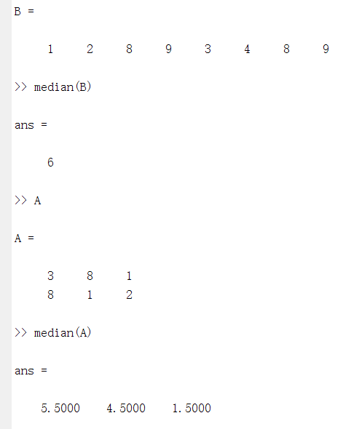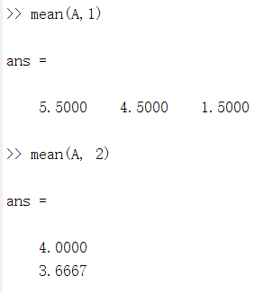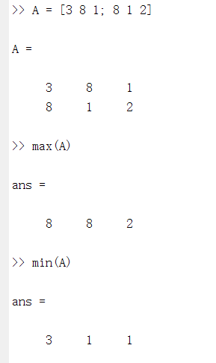

图 2.1.1

sum:返回数组的和, sum(A)返回数值为每个列向量的和的行向量, sum(A, 2)数值为每个行向量的和的列向量

trapz:通过梯形算法求y的积分, trap(x,y)返回x,y所描述的图形的面积

diff:计算向量中后一个元素与前一个元素的差值, diff(A)把每一列看做向量计算差值

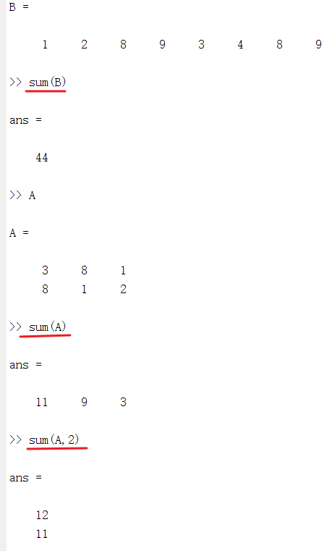

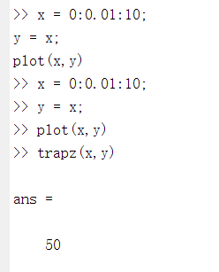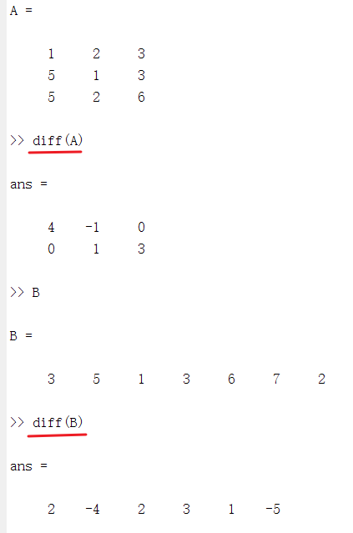

图 2.1.2

2、产生8*6阶的随机数矩阵R1，服从N(4,8)的正态分布，并求其各列的平均值和均方差。

产生 4*6阶的均匀分布随机数矩阵R2,并验证其均值是否为0.5。

**答:**

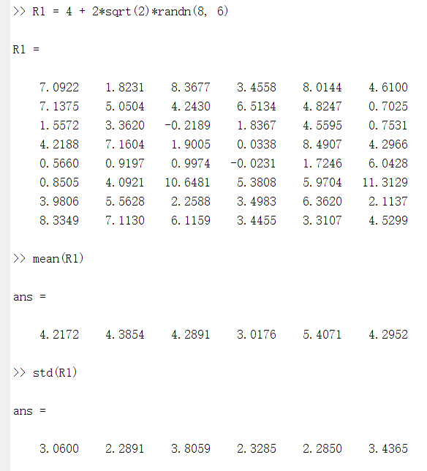

图 2.2.1

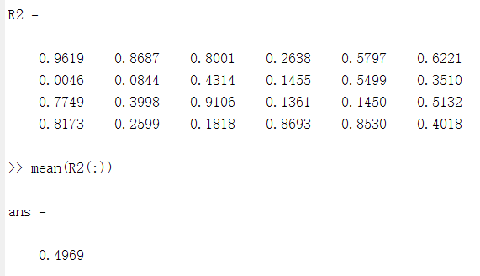

图 2.2.2

3、查询函数conv的功能，并总结其用法。

**答:**

conv用于计算两个向量的卷积;

计算一维离散信号的卷积用conv, 如res = conv(a, b);

计算二维离散信号的卷积用conv2, A B是两个进行卷积运算的矩阵, res = conv(A,B);

在数字信号处理中可以用与信号滤波, after = conv(before, x), x表示要进行滤波的参数.

4、设方程的根x=[-3,-5,-8,-9],求它们对应的x多项式的系数。

**答:**

Poly可以根据多项式的根, 返回其对应的多项式的系数.

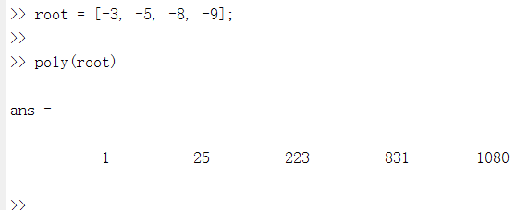

图 2.4.1

5、设

1）、x=[-2,8]之间函数的值(取100个点) (提示：用polyval函数)

2)、用roots函数求此多项式的根。

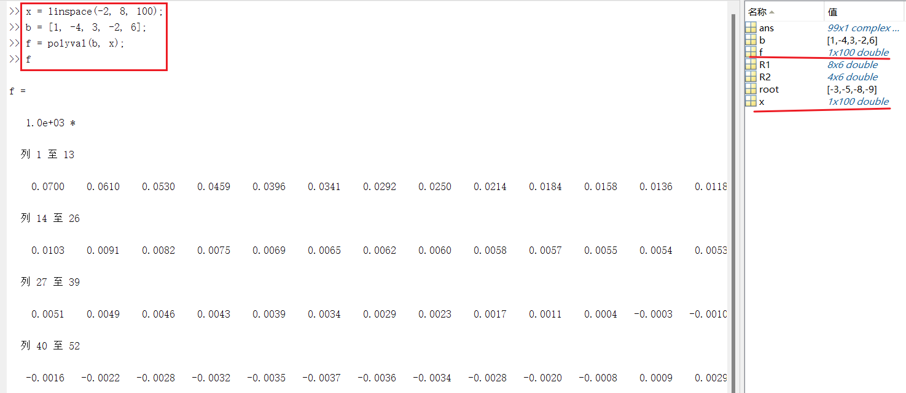**答:**1)

图 2.5.1

2)用roots函数求多项式的根

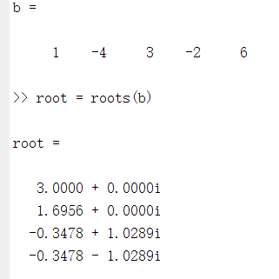

图 2.5.2

【思考题】

1. 总结在完成实验的过程中，遇到了哪些问题，如何解决的。

象trapz diff这样陌生的函数不知道他的具体作用和用法, 通过在命令行中用help + 函数名 查看解释和文档解决问题.

符合正态分布的随机矩阵通过搜索引擎和matlab的help功能解决了问题.

1. 说明什么是元素群运算，元素群运算的优势在哪里。

元素群运算是指对一组元素进行特定处理后得到的结果仍然是该元素群中的元素, 比如matlab中的矩阵通过一次运算如加减 转置 矩阵的逆之后得到的结果仍然是元素群中的元素.

抽象性,可以将一些复杂的处理抽象成一个元素群的运算,如将一个多元方程的求根问题可以抽象转化成一个矩阵的变化问题,简化了处理方法,提高了解决问题的可行性.

重复性,一个元素群经过同样大的处理后得到的结果是相同的,可以通过重复处理来判断结果的准确定.

可扩展性,元素群可以根据情况进行扩张,从而可以适应不同的问题情况.

应用领域多,可以在多个领域应用,在物理学 数学 几何学 化学等多个领域,适用性广,可以利用元素群运算更好的处理相关问题.

1. 总结幂次运算需要注意什么。

在进行较大数值的幂次运算时要先对数值进行一个预估避免出现数值过大或过小而发生的溢出问题, 从而导致运算结果错误.

矩阵的幂次运算需要注意矩阵的维数是否满足乘法需求.

在进行矩阵的幂次运算时要注意区分 ‘^’ 和 ‘.^’, 前者是矩阵的乘方要保证是方阵, 后者是对矩阵的每个元素进行乘方.

## **三 MATLAB程序设计**

1、在文本编辑窗内输入以下程序段，并存储调用，分析该程序的功能。

**答:**

x=0:pi/20:pi/3;

y=sin(x); % x对应的正弦值y

p=polyfit(x,y,5) % 用最小二乘法对x和y进行多项式拟合,得到一个有5个多项式系数 % 的向量p

x1=0:pi/30:pi*2;

y1=sin(x1); % x1对应的正弦值y1

y2=polyval(p,x1); % 通过p的多项式系数利用polyval函数计算该多项式在x1各点的取 % 值

plot(x1,y1,'b-',x1,y2,'r*') % 画出原始曲线x1-y1 和 拟合曲线 x1-y2

legend('原曲线','拟合曲线')

axis([0 7 -1.2 4]) % 设置坐标轴显示范围x0~7 y-1.2~4

程序的功能是通过多项式拟合来逼近正弦函数并会出图像进行比较

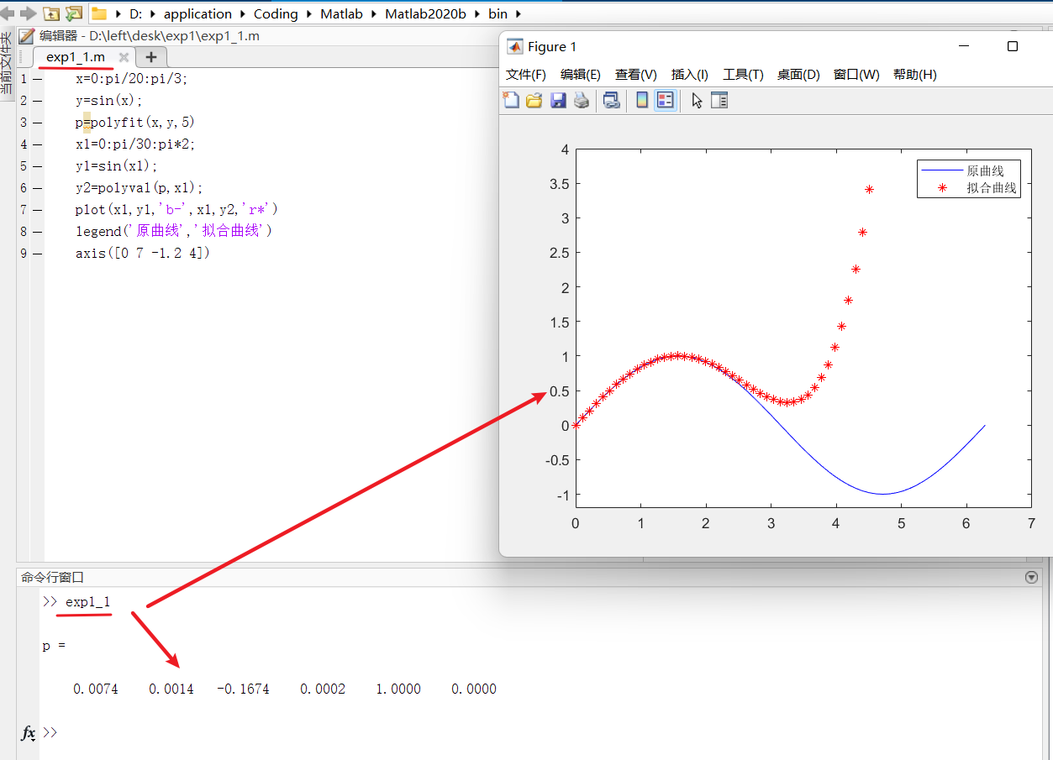

图 3.1.1

2、编写一个通用函数文件，求圆的面积，在命令窗给定半径，调用该函数求解。

**答:**

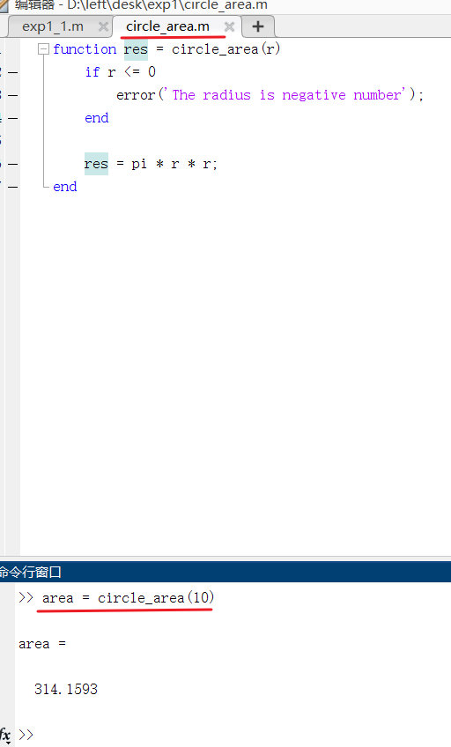

图 3.2.1

3、选择结构

1）、输入一个百分制成绩，要求输出成绩等级A、B、C、D、E。其中90分~100分为A，80分~89分为B，70分~79分为C，60分~69分为D，60分一下为E。

要求：

(a)分别用if语句和switch语句实现。

(b)输入百分制成绩后要判断该成绩的合理性，对不合理的成绩应输出出错信息。

**答:**

If实现

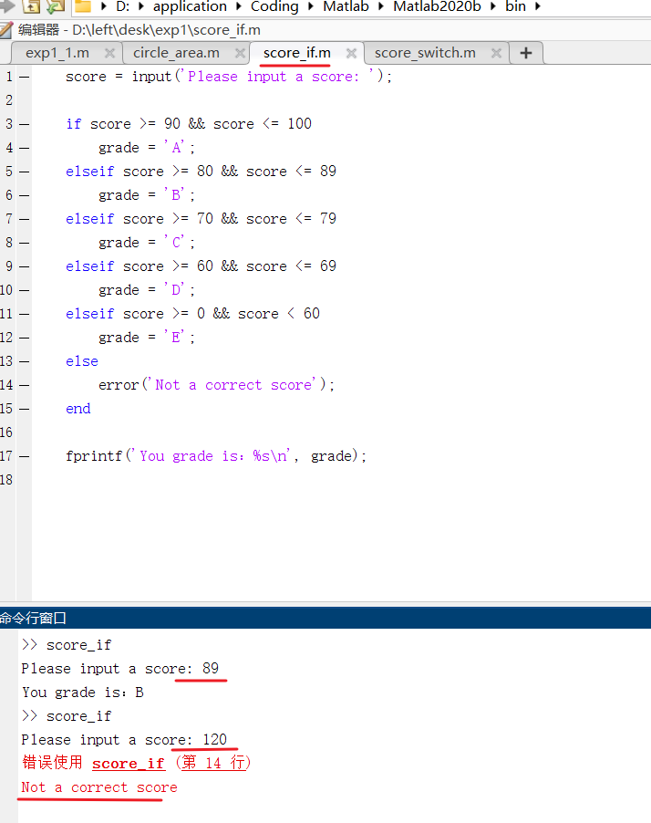

图 3.3.1

Switch实现

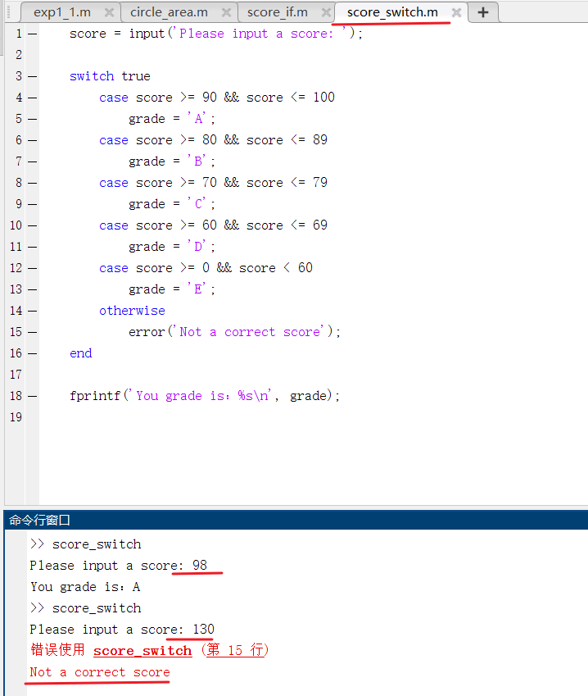

图 3.3.2

4、循环结构

1）、 根据pi*pi/6=1/1^2+1/2^2+1/3^2+……+1/n^2,求pi的近似值。当n分别取100，1000，10000时，结果是多少？

2）、 根据y=1+1/3+1/5+……+1/（2n-1），求

（1）y<3时的最大n值

（2）与（1）的n值对应的y值

**答:**

1)

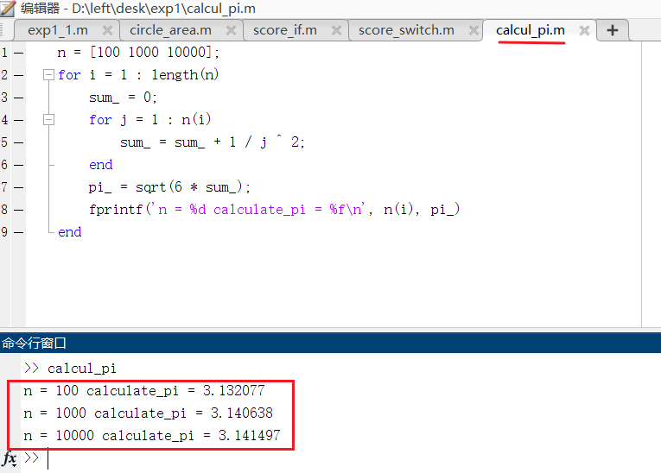

图3.4.1

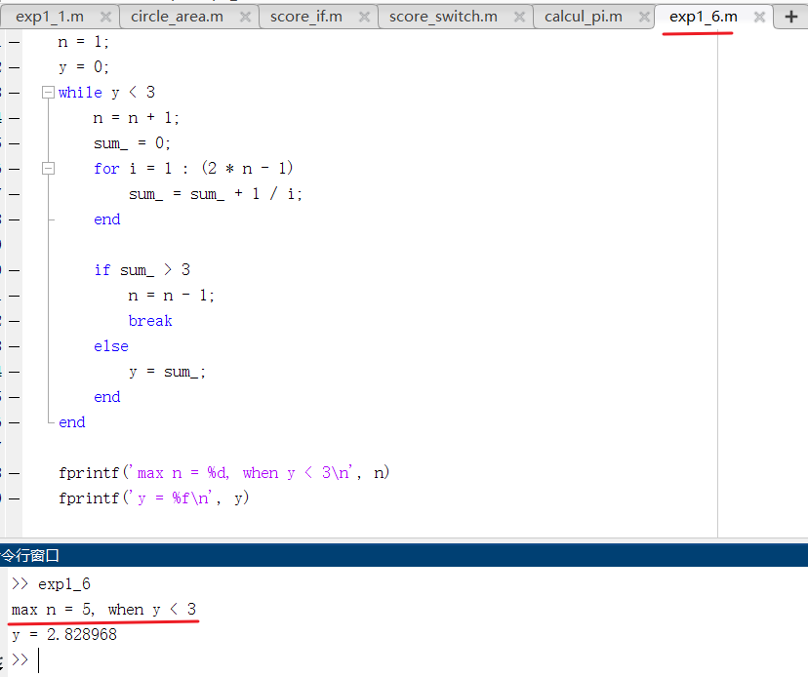2)

图 3.4.2

## **四 MATLAB绘图**

1、绘制出相同周期，不同相位的两个正弦曲线在t=[0 4*pi]区间上的图形，要求使用不同的线型，颜色，并对图形添加横纵坐标，注释，标题，图注信息，要求横坐标显示范围为(0 4*pi),纵坐标显示范围为正弦曲线幅值的最小最大值。

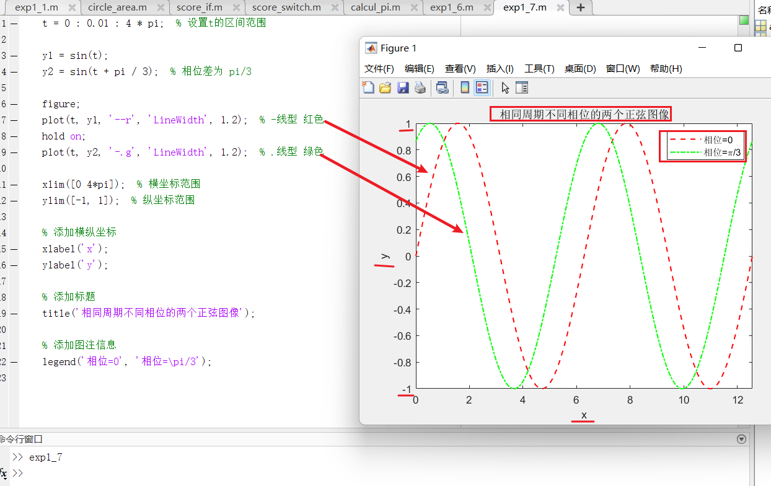

图 4.1.1

1. 已知复数Z=exp((-2-j)*t),要求将图形窗分成6个子图，分别绘制出z的实部，虚部，模，相角随t变化的曲线，极坐标图，及实虚部的关系图。

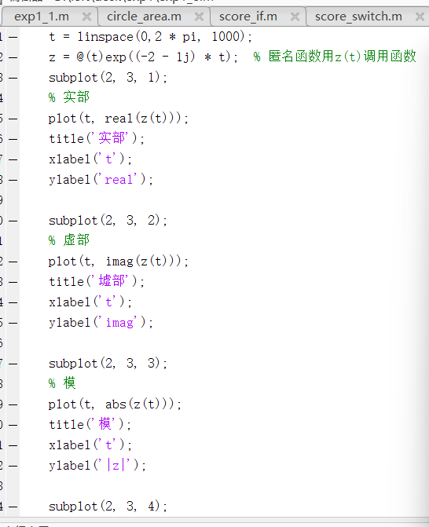

图 4.2.1

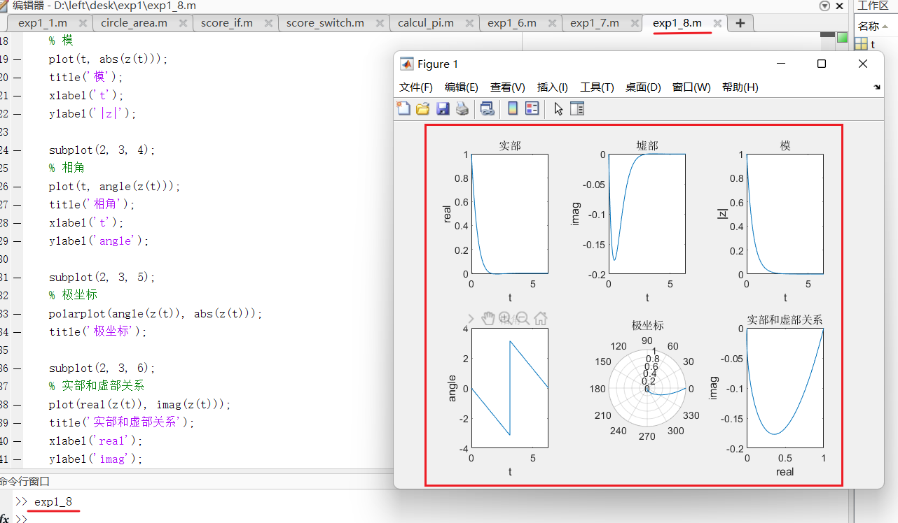

图 4.2.2

3、

命令窗内输入以下内容：

t=0:0.5:4*pi; y=exp(-0.1*t).*sin(t);

subplot(2,2,1),stem(t,y), title('stem(t,y)')

subplot(2,2,2),stairs(t,y),title('stairs(t,y)')

subplot(2,2,3),bar(t,y),title('bar(t,y)'),axis([0,20,-1,1])

subplot(2,2,4),fill(t,y,'r'),title('fill(t,y,''r'')')

观察并分析stem,stairs,bar,fill命令的显示效果。

Stem是每一个样本点一个向坐标轴的, 适合绘制离散信号

Stairs绘制的是阶梯形状的图形,每个样本点有一个水平线和垂直线连接

Bar是绘制的柱状图

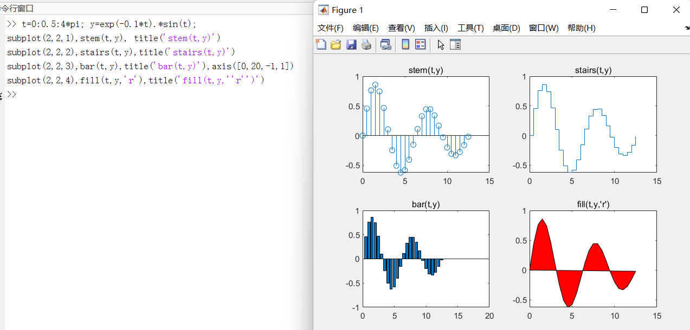Fill会填充满波形图围城的面积

图 4.3.1

【思考题】

1. 写出hold命令的用法

Hold on会在原来的图形中继续画图,不会进行覆盖掉

Hold off 如果有两个图形后边的画图会覆盖掉前边的图形

进行两个图形拟合比较时,开启hold on可以在一个图上对比两个图形的拟合程度.

2、总结交互式命令，input,display,pause,keyboard,fprintf，sprintf命令的功能及使用方法

input:用于用户输入数据, a = input(‘input a number’); 用户输入一个数据后会存入到a中

display:用于在命令窗口显示文本, display(‘liuyunuo’);

pause:可以暂停程序执行,用户按下任意键后继续执行

keyboard:程序执行到keyboard后用户可以用键盘输入命令操作matlab,输入dbquit后会退出键盘模式继续执行

fprintf:将文本输出到文件或屏幕上 fprintf(‘a = %d, b = %d’, a, b);

sprintf:用于将文本格式化存储在一个字符串变量中string_=(‘a = %d, y = %d’, a, b);

# 【实验总结】

通过对实验原理的学习对Matlab的基本操作有了初步的了解。经过在Matlab实验的上机实际操作，这Matlab的操作方法有了更深入的理解，在实验过程中也遇到了很多苦难，比如要求使用的函数不知道函数的作用 对函数的使用方法不够了解，通过阅读函数的文档说明和搜索查询解决了问题，在这个过程中也锻炼了自己查阅资料的能力。

matlab为matrix lab 的简写，为矩阵实验室，在实验过程中基本都是以矩阵的形式完成各个任务的求解，一切以矩阵为基础进行操作。对于要经常调用的但是没有现成函数的方法，可以自己写一个脚本保存，写入路径后可以在命令行中方便调用使用。画图模块的练习，体会到了Matlab的绘图能力，一个比较抽象的方程或式子可以通过图像的方式更加方便的理解。conv函数的学习，conv可以用于滤波，和学习的信号系统课程也相联系。

通过此次实验，收益匪浅，也为后期的信号系统的学习和数据处理打下了基础。